Коммунальщики устраняют последствия снегопада в Академическом районе
01.02.2021

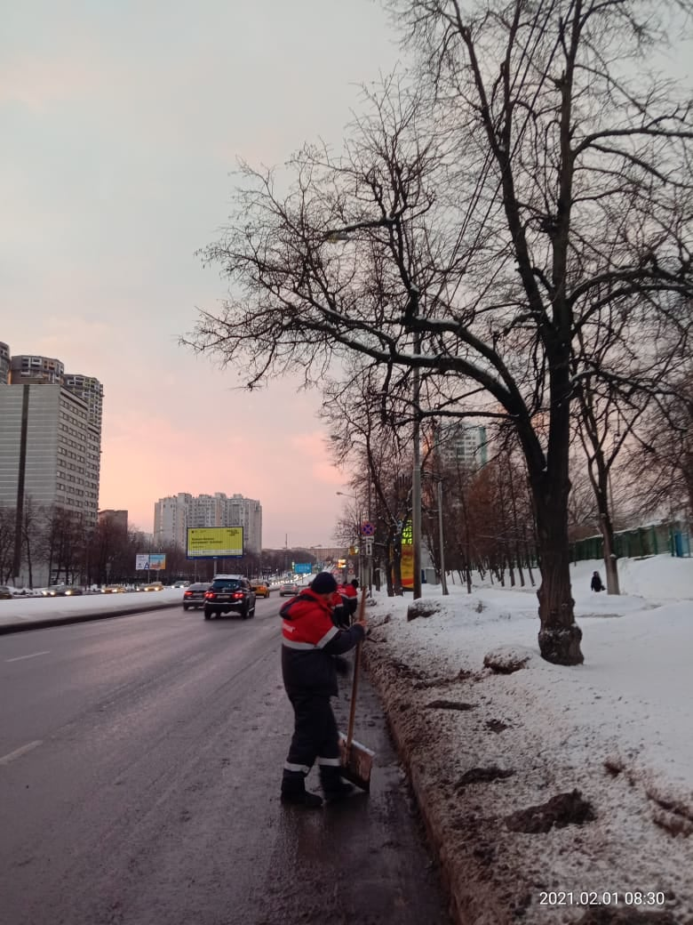
Специалисты ГБУ “Жилищник района Академический” устраняют последствия снегопада, который обрушился на столицу в минувшие выходные.
“В постоянном режиме устраняем последствия выходного снегопада. И хотя у нас рабочая неделя не заканчивалась, желаю всем плодотворной и успешной рабочей недели!”, - написала на своей официальной странице в Фейсбуке глава управы Эльвира Шигабетдинова.
Как рассказали в управе Академического района, коммунальщики очищают улицы, дворы и крыши, включая детские и спортивные площадки. Во избежание гололеда, специалисты ГБУ «Жилищник района Академический» обрабатывают тротуары противогололедными средствами. Для этих работ, по словам директора ГБУ «Жилищник района Академический» было приобретено н 90 тонн спецреагента и 45 тонн песка.

Адрес страницы: http://akademichesky.mos.ru/presscenter/news/detail/9680846.html
Управа района Академический города Москвы

